Сравнительный анализ математических моделей устойчивости глубокоразрыхленных влагонасыщенных склонов

А. А. Михайлин, С.В. Филонов
НИМИ им. А.К. Кортунова ФГБОУ ВПО «ДГАУ»

Аннотация: При разработке ресурсосберегающей технологии обработки склоновых земель, предусматривающей глубокое рыхление, был разработан и запатентован новый способ обработки изначально устойчивых склоновых земель, направленный на аккумуляцию внутрипочвенной влаги на склоне. Так как при этом резко возрастает собственная масса обработанного пласта склона, то возникает условие неустойчивости (оползень). Возникает необходимость оценки предельного устойчивого состояния обработанного пласта почвы на склоне. Приводится математическая модель устойчивого состояния, разработанная для исследования вопроса устойчивости влагонасыщенного поверхностного слоя почвы. Предложен новый способ расчета предельных удерживающих условий для обрабатываемого влагонасыщенного слоя почвы на склоне. Он основан на использовании уравнений равновесия для произвольной плоской системы сил, приложенных к совокупности твердых материальных тел (трапеций и треугольников) с различными физико-механическими свойствами, находящихся на наклонной плоскости. Определена задача теоретического расчета равновесия системы сил, приложенных к рассматриваемым твердым телам на наклонной поверхности. Для решения полученной математической модели устойчивости применен численный метод вычислений. Ввиду сложности проведения решения вручную использовалась компьютерная программа «Maple 5». Анализ полученных результатов позволил установить, что обработанный слой будет находиться в состоянии устойчивого равновесия. Полученные результаты в ходе численного эксперимента хорошо согласуются с экспериментальными данными, полученными при проведении натурного эксперимента, что позволяет говорить о применимости рассмотренной математической модели устойчивости к исследованию равновесного состояния для склонов любого профиля с разными физико-механическими свойствами.
Ключевые слова: условие равновесия, математическая модель устойчивости, глубокорыхлитель чизельного типа, сила сцепления, область разрыхления, внутрипочвенная стенка, уравнение равновесия, оползень, численный эксперимент, система сил, натурный эксперимент.

При разработке ресурсосберегающей технологии обработки склоновых земель, предусматривающей глубокое рыхление, было установлено, что способ обработки склоновых земель по патенту «Способ обработки склоновых почв» [1] позволяет аккумулировать влагу в толще всего обрабатываемого склона. С течением времени обработанный склон перенасыщается влагой осадков, вследствие этого увеличивается собственная масса обработанного профиля склона и может возникнуть в конечном итоге критическое неустойчивое состояние. Возникает необходимость расчета параметров устойчивости обработанного влагонасыщенного склона по всему его профилю, т.е. рассматривается равновесие на наклонной плоскости перенасыщенных влагой участков и чередующихся с ними переуплотненными промежутками – внутрипочвенными стенками.
Рассмотрим математическую модель оценки устойчивости влагонасыщенных склонов. Если внутрипочвенную стенку представить как подпорную стенку (ограждающую поверхность), следовательно, расчет ее устойчивости сводится к ряду известных методов в сфере строительства.
Существуют теории определения давления грунта, использующие предпосылки, позволяющие с разной степенью точности выполнять решение поставленной задачи. Широко известны методы расчетов таких ученых как Ш. О. Кулон – расчет устойчивости подпорной стенки; С. В. Соколовский – общий метод решения задач плоского предельного равновесия сыпучей среды (несущая способность оснований, форма устойчивых откосов, давление на подпорные стенки) и др. [2,3]
Использование только лишь нормативных документов в вопросах устойчивости обрабатываемых склонов (земледельческая механика) является некорректным, вследствие того, что они основаны на теории Кулона-Мора и не отражают в полной мере картину взаимодействия разуплотнённых участков с переуплотнёнными промежутками, так как они созданы для применения в сфере строительства.
В данной постановке вопроса наиболее близкими являются следующие методы.
- Метод расчёта по круглоцилиндрическим поверхностям (рис. 1).
В этом случае расчеты выполняются для геометрически правильного отсека (причем форма отсека не обоснована), для чего оползающий клин ABC разбивается на n вертикальных отсеков. Предполагается, что нормальные и касательные напряжения, действующие по поверхности скольжения, в пределах каждого из отсеков оползающего клина определяются весом данного отсека Qi. Устойчивость откоса можно оценить отношением моментов удерживающих и сдвигающих сил.

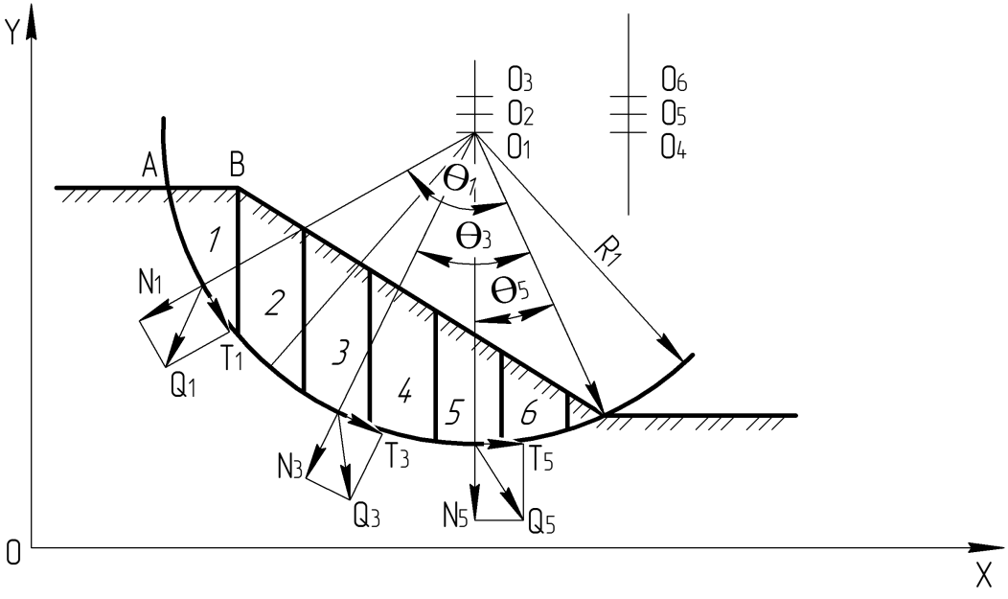
Рис. 1. – Схема расчета по методу круглоцилиндрических
поверхностей скольжения
- Работы Г.М. Шахунянца (метод прислоненных отсеков). Он предложил использовать для определения коэффициента устойчивости массива грунта, сползающего по фиксированной поверхности скольжения, формулу, полученную для круглоцилиндрической поверхности:
.
В этих методах рассматриваются похожие условия. Исследуется узкая полоса склона шириной 1 м, условия ее работы сохраняются для всего склона. В этих методах поверхность скольжения считается известной заранее. При расчетах устойчивости склона или оползневого давления призма скольжения делится вертикальными линиями на ряд отсеков. Обычно отсеки принимаются такими, чтобы без потери точности можно было в их пределах принимать поверхность за плоскость, а очертание склона, действие внешних сил и т.п. практически однородными. Рассматриваются условия равновесия некоторого выделенного отсека. Вес грунта в отсеке, внешняя нагрузка и т.д., т.е. все внешние активные силы, действующие на некоторый выделенный отсек, приводятся к равнодействующей P_{i}. Равнодействующая P_{i} раскладывается в точке ее приложения на составляющие: нормальную PN_{i} и касательную PQ_{i} к плоскости возможного сдвига отсека.
PN_{i}= P_{i}cos αi; PQ_{i} = P_{i}sin α_{i}.
На наш взгляд данные методы имеют ряд недостатков:
- так как почва рендомизированно неоднородна по мехсоставу, то определять коэффициент устойчивости всего массива грунта, сползающего по фиксированной поверхности скольжения – одним коэффициентом некорректно;
- рассматриваемый слой – 1 м разбивается на некоторые одинаковые по механическим свойствам и форме (прямоугольники) отсеки, что в нашей задаче не отражает реальную рассматриваемую среду;
- при исследовании выделенного прямоугольника приложенные силы приводят к результирующей, что отрицательно сказывается на точности модели устойчивого состояния слоя [2].
В нашем случае на склоне размещаются ряды подпорных стенок, разделяющие разрыхленные участки, в тонком по сравнению с длиной слое (0,6 м). Возникает необходимость расчета на устойчивость всего тонкого критически влагонасыщенного слоя на склоне в целом с учетом равновесия всех внутрипочвенных стенок и разрыхленных участков одновременно, в условиях его напряженно-деформированного состояния. [3]. Нами предлагается новый метод расчета предельного устойчивого состояния для разрыхленного влагонасыщенного слоя почвы на склоне. Данная модель разработана на основе классических законов статики. Определена задача теоретического расчета равновесия системы сил, приложенных к телам, находящимся на наклонной шероховатой поверхности.
Отличительными особенностями предлагаемой к рассмотрению модели является:
- применяется поверхность скольжения в виде гладкой непрерывной линии с учётом сил трения (поверхность скольжения произвольного профиля, в общем случае неизвестным заранее), в отличие от рассмотренных близких методов, в которых используется поверхность скольжения с точками перехода, что значительно усложняет расчёты, не повышая их точность;
- в предлагаемой нами модели рассматривается двухфазная среда с различными физико-механическими свойствами;
- прилагаемые усилия в рассматриваемых участках не приводятся к равнодействующей;
- в нашей модели используется только один глобальный критерий прочности – коэффициент сцепления грунта, что позволяет наиболее точно проводить анализ (Ю. Н. Работнов) [2];
- используемые в нашей модели блоки обрабатываемого слоя почвы, имеют разную геометрическую конфигурацию и неодинаковые механические свойства [3,4].
Согласно проведенным нами исследованиям (г. Зерноград, ГНУ СКНИИМЭСХ, 2010г.) принимаем область разрыхления от стойки глубокорыхлителя чизельного типа в первом приближении как перевернутую трапецию, а внутрипочвенные стенки из переуплотненной почвы – в виде треугольников. На рис. 2 представлено их расположение на склоне с приложенными к ним внешними силовыми факторами [3 – 5].
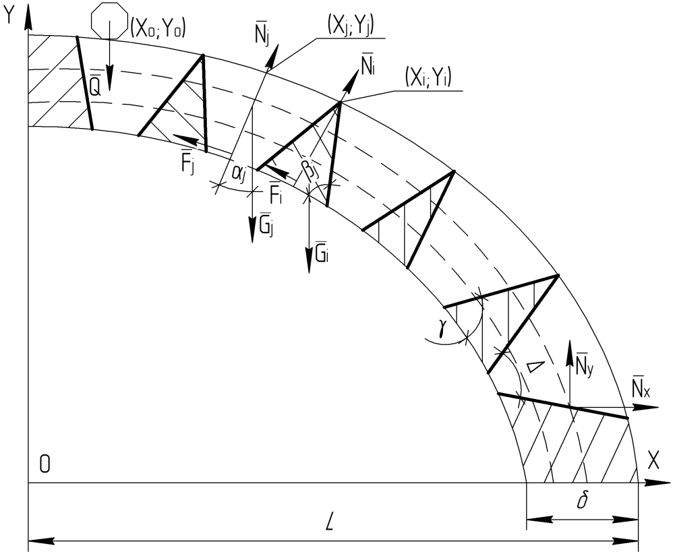

Рис. 2. – Влияние силовых факторов на разрыхленный склон

При постановке задачи примем следующие допущения:
- область разрыхления от стойки глубокорыхлителя чизельного типа представлена в виде перевернутой трапеции, а уплотненная внутрипочвенная стенка – в виде треугольника; следовательно, допустим:
- Δ = const – средняя линия трапеции; δ = const – толщина обрабатываемого слоя;
- в каждом элементе будем пренебрегать кривизной основания и стенок, полагая, что размеры элемента достаточно малы по сравнению со всем склоном;
- плотность земляного покрова в трапеции – γ_{j} = const, в треугольнике – γ_{i} = const;
- обрабатываемый склон считаем параболическим. Поверхность ниже лежащего подпорного слоя почвы, по которому возможен сдвиг влагонасыщенного разуплотненного глубокорыхлителем пласта также будем считать параболическим и геометрически гладким, следовательно сдвиг слоев почвы будет происходить по параболической кривой, ее уравнение:
,
где h и l – высота и длина склона соответственно, а χ и y – координаты на осях;
- разрыхленные и внутрипочвенные стенки (треугольники) положим однородными, изотропными и линейными;
- поверхность склона считаем геометрически гладкой;
- предположим, что на склоне находится тяжелая техника (трактор, комбайн и т.п.), тогда Q – нагрузка от с/х машины.
Примем допущение, что обрабатываемый склон рассматривается в целом, без выделения характерных участков. Представим разрыхленные участки на склоне как совокупность материальных тел, допустим, что на каждый j-й элемент (трапеция) действуют следующие внешние силы:
- – сила тяжести;
- – сила реакции опоры, где ;
- – сила сцепления;
- f_{j} – коэффициент сцепления грунта (супесь, суглинок), принимаем как минимальное значение в сухом и в увлажненном состоянии.
На каждый i-й элемент (треугольник) приложены такие внешние силы, как:
- – сила тяжести;
- – сила реакции опоры, где ;
- – сила сцепления;
- f_{i} – коэффициент сцепления грунта (супесь, суглинок), будем считать как минимальным значением в сухом и в увлажнённом состоянии, то есть для каждого элемента задаем плотность и коэффициент сцепления – следовательно, учитываем возможную неоднородность обработанного пласта почвы на склоне.
Максимальный угол наклонения обработанного участка к горизонту должен быть не более 25º. Протяженность склона – от 0,5 до 2,0 км.
Так как рассматривается механическая система, являющаяся обработанным склоном, состоящим из абсолютно твердых тел в виде разрыхленных промежутков чередующихся с переуплотненными внутрипочвенными стенками, находящимися на наклонной поверхности, то расчет предельного устойчивого состояния удобно провести, используя уравнения равновесия произвольной плоской системы сил для схемы, показанной на рисунке 1, где δ – толщина обрабатываемого слоя почвы на склоне (высота внутрипочвенной стенки).
Составим уравнения равновесия для плоской произвольной системы сил. Однако, значение силы сцепления в экстремуме известно, следовательно для данной задачи по устойчивости глубоко разрыхленного влагонасыщенного пласта почвы на склоне уравнения предельного равновесия примут вид неравенств:
(1)
(2)
(3)
где ;
S_{необр} – протяженность необработанного слоя;
– уравнение параболы, проходящей через среднюю линию трапеции;
γ – угол при основании треугольника.
Если грунт удерживается в состоянии равновесия, то .
Таким образом, получены условия равновесия внутрипочвенных стенок устроенных поперек склона, удерживающих влагонасыщенные разрыхленные промежутки почвы на склоне, имеющего параболическую поверхность. При этом склон считается обработанным глубоким рыхлением до 0,6 м. значения сил трения в случае предельного равновесия (f·N) найдем c помощью эмпирических уравнений для определения устойчивости твердого тела на наклонной плоскости [6 – 10].
Для решения полученной системы неравенств (1, 2, 3) будем применять численный метод вычислений. Решение данных неравенств вручную представляет достаточно сложную задачу, поэтому используем ПЭВМ. Для этого необходим пакет программ «Maple 5». При проведении численного эксперимента на ПЭВМ мы подставили граничные условия в программу – длину склона l=500 м; высота h =50 м. Составляем программу для решения задачи.
НАЧАЛО
Ввод начальных данных
h = 50 … 200
l = 500 … 2000
Расчёт количества элементов по склону … n
j = 1 … n
Расчёт координат центров тяжести разрыхленных (j)
tot 1 : = 0;
tot 2 : = 0;
tot 3 : = 0
1
2
2
i = 1 … n - 1
Расчёт координат центров тяжести переуплотнённых (i) элементов
tot 1 : = tot 1 + …;
tot 2 : = tot 2 + …;
tot 3 : = tot 3 + …
1
tot 4 : = 0;
tot 5 : = 0;
tot 6 : = 0
tot 4 : = tot 4 + ;
tot 5 : = tot 5 + ;
tot 6 : = tot 6 +
tot 7 : = tot 1 + tot 4;
tot 8 : = tot 2 + tot 5;
tot 9 : = tot 3 + tot 6
Расчёт количества элементов по склону … n
tot 7 : вывод в файл
tot 8 : = 0;
tot 9 : = 0
КОНЕЦ
2
3
Таблица 1
Обозначение данных на блок-схеме
Программное написание | обозначение
tot7 | Σ F_{kx} (сумма проекций всех сил на ось Х)
tot 8 | Σ F_{ky} (сумма проекций всех сил на ось Y)
tot 9 | Σ M_{iO} (сумма моментов всех сил относительно начала координат – точки О)

Анализ полученных результатов позволил установить, что глубокоразрыхленный переуплотненный склон, лежащий в допустимых условиях:
- обработанный слой будет находиться в состоянии устойчивого равновесия при любом положении тяжелой техники на поверхности склона и любой степени влагонасыщенности разрыхленного пласта;
- сползание верхней половины разуплотненного влагонасыщенного пласта почвы по склону при любых условиях в допустимых пределах невозможно;
- при выполнении рыхления с любой формой области разрыхления (прямоугольники или трапеции) в обработанном слое сохраняется больше влаги, которая не оказывает существенного влияния на устойчивость обработанного склона [7 – 10].
Полученные результаты в ходе численного эксперимента хорошо согласуются с экспериментальными данными, полученными при проведении лабораторных опытов, что позволяет говорить о применимости рассмотренной математической модели к исследованию предельного устойчивого состояния для глубокоразрыхленных влагонасыщенных склонов любого профиля (описываемого гладкой кривой) с различной почвенной разностью и степенью влажности почвы.

Литература
- Патент 2255450 Рос. Федерация, МПК^{7A} 01B 13/16. Способ обработки склоновых почв: / заявитель и патентообладатель А.А. Михайлин. – № 2002108073/12; заявл. 29.03.02; опубл. 10.07.05, Бюл. № 19.
- Работнов, Ю. Н. Механика деформируемого твердого тела. – М. Наука, 1988. 744 с.
- Михайлин А.А., Максимов В.П., Клименко И.В. Новый способ разуплотнения склоновых земель // Ресурсосберегающие технологии и инновационные проекты в АПК: материалы междунар. науч.-практ. конф. Зерноград, 2009. С. 157-161.
- Михайлин А. А. Постановка математической модели устойчивости обработанного пласта почвы на склоне // Природообустройство. 2009. № 2. С. 92-95.
- Иванова Н.А. Способы снижения уплотнения почв и их эффективность // Орошаемые черноземы и их рациональное использование: сб. науч. тр. / НПО Югмелиорация. Новочеркасск, 1990. С. 49-53.
- Михайлин А.А. Разработка новой ресурсосберегающей технологии обработки склоновых земель // Инженерный вестник Дона, 2013, №1 URL: ivdon.ru/ru/magazine/archive/n1y2013/1525.
- Михайлин А.А. Анализ устойчивости обрабатываемых влагонасыщенных склоновых почв // Инженерный вестник Дона, 2012, №4 URL: ivdon.ru/ru/magazine/archive/n4p1y2012/1182.
- Balci, O., 1998. Validation and Testing, in Handbook of Simulation. J. Banks, Chapter 10 pp 335-393.
- Caquot, A. and J. Kerisel, 1996. Traité de Mécanique des Sols. Paris: Gauthier-Villars, pp: 506.
- Lambe, J.V. and R.W. Whitman, 1984. Soil mechanics. New Delhi: Wiley eastern limited, pp: 522.

References
- Mikhaylin A.A. Sposob obrabotki sklonovykh pochv [The method of treating soil slope]: patent 2255450 RF: MPK 7A 01B 13/16. № 2255450.
- Rabotnov, Yu. N. Mekhanika deformiruemogo tverdogo tela [Mechanics of deformable solids]. M. : Nauka, 1988. 744 p.
- Mikhaylin A.A., Maksimov V.P., Klimenko I.V. Resursosberegayushchie tekhnologii i innovatsionnye proekty v APK: materialy mezhdunar. nauch.-prakt. konferentsii [Saving technologies and innovative projects in agriculture: Proceedings of the international. scientific and practical. Conference]. Zernograd, 2009. pp. 157-161.
- Mikhaylin A. A. Prirodoobustroystvo. 2009. № 2. pp. 92-95.
- Ivanova N.A. Oroshaemye chernozemy i ikh ratsional'noe ispol'zovanie : sb. nauch. Tr [Irrigated chernozems and their rational use: Sat. scientific. tr.]. Novocherkassk, 1990. P. 49-53.
- Mikhaylin A.A. Inženernyj vestnik Dona (Rus). 2013. № 1 URL: ivdon.ru/ru/magazine/archive/n1y2013/1525.
- Mikhaylin A.A. Inženernyj vestnik Dona (Rus). 2012, № 4 URL: ivdon.ru/ru/magazine/archive/n4p1y2012/1182.
- Balci, O., 1998. Validation and Testing, in Handbook of Simulation. J. Banks, Chapter 10: pp. 335-393.
- Caquot, A. and J. Kerisel, 1996. Traité de Mécanique des Sols. Paris: Gauthier-Villars, pp: 506.
- Lambe, J.V. and R.W. Whitman, 1984. Soil mechanics. New Delhi: Wiley eastern limited, pp: 522.

